**Laporan Percobaan 1**

1. Buat repository baru pada akun Github Anda, beri nama daspro-jobsheet6
2. Lakukan cloning repository tersebut menggunakan perintah git clone dari terminal
3. Buka folder repository tersebut menggunakan Visual Studio Code
4. Buka text editor kemudian simpan dengan nama Pemilihan2Percobaan1NoAbsen.java
5. Buatlah struktur dasar java (membuat class dan program main)
6. 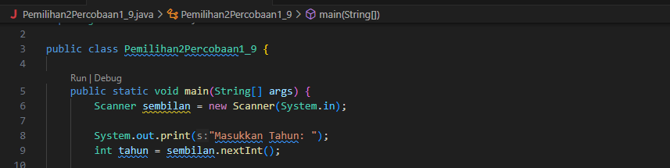
7. Tambahkan import library Scanner.
8. Deklarasikan Scanner : beri nama Scanner dengan identitas Absen. Format inputAbsen
9. Tambahkan kode untuk menerima inputan dari keyboard untuk tahun.
10. 
11. Buatlah struktur kondisi tahun yang memiliki angka 4 merupakan tahun kabisat
12. Lalu run program tersebut
13. 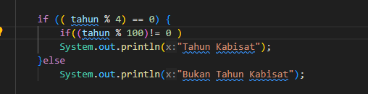
14. . Push dan commit hasil praktikum anda ke repository
15. 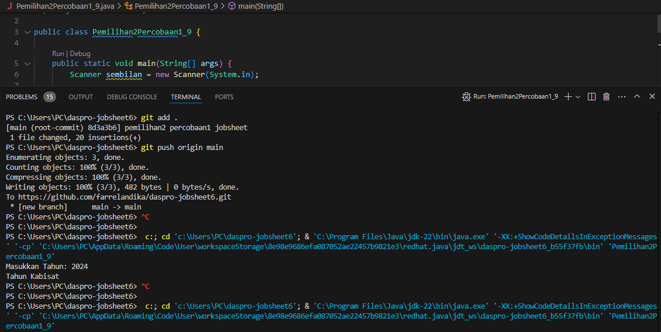

**Pertanyaan**

1. Bagaimana outputnya ketika diberikan input tahun 2100 ? Jelaskan! Bagaimana agar output sesuai dengan ketentuan (Tahun 2100 bukan tahun kabisat)
2. Modifikasi program sesuai jawaban no 1 !
3. Push dan commit hasil modifikasi anda ke repository !
4. Tahun 2000 adalah kelipatan 4 dan kelipatan 100, tetapi tahun 2000 merupakan tahun kabisat, ketentuan tambahan (pengecualian) adalah ketika tahun kelipatan 100 dan juga kelipatan 400 maka tahun tersebut merupakan tahun kabisat. Modifikasi program untuk menyesuaikan ketentuan tersebut ! (selesaikan tanpa menggunakan operator logika)
5. Push dan commit hasil modifikasi anda ke repository !

**Jawaban**

1. Output apabila diberikan input 2100 adalah tidak ada output yang keluar karena tidak ada pernyataan else didalam kondisi if. Oleh karena itu, jika kita memasukkan 2100 (yang habis dibagi 100), program tidak menghasilkan output sama sekali. Cara agar output sesuai dengan ketentuan (Tahun 2100 bukan tahun kabisat) yaitu dengan menambahkan else didalam kondisi if.
2. 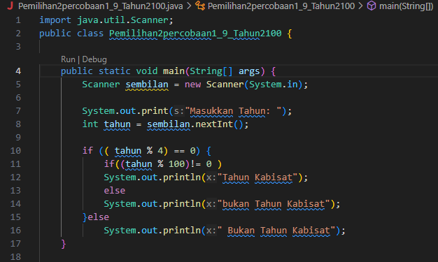
3. 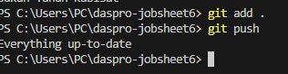
4. 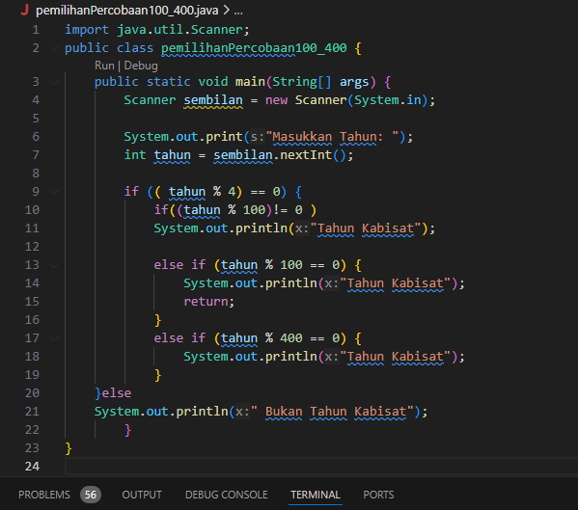
5. 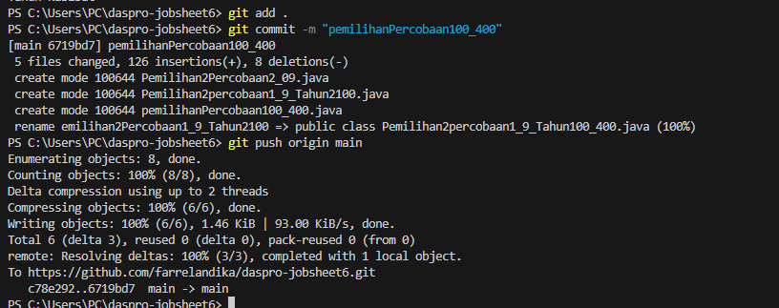

**Laporan Percobaan 2**

1. Buatlah struktur dasar java (membuat class dan program main).
2. Tambahkan import library Scanner.
3. Deklarasikan Scanner : beri nama Scanner dengan identitas Absen. Format inputAbsen
4. 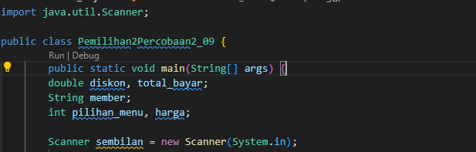
5. Tuliskan perintah untuk memasukkan inputan dari keyboard, untuk pilihan menu dan member.
6. Tambahkan kode program berikut untuk tampilan menu
7. 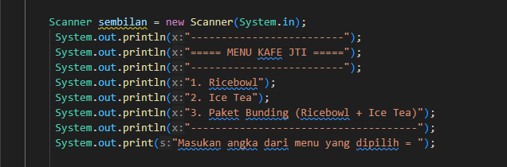
8. Buatlah struktur kondisi pertama → jika pembeli memiliki member, seperti dibawah ini :
9. 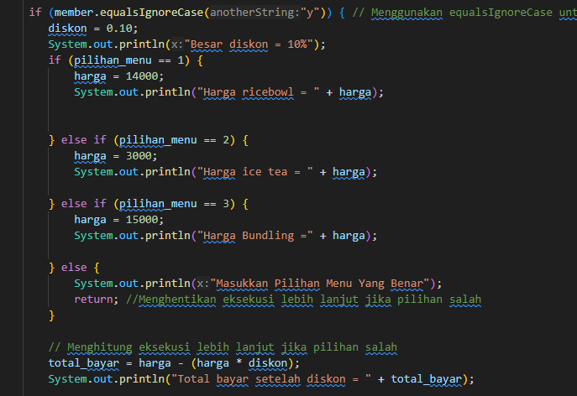
10. Buatlah struktur kondisi kedua → jika pembeli tidak memiliki member, seperti dibawah ini :
11. 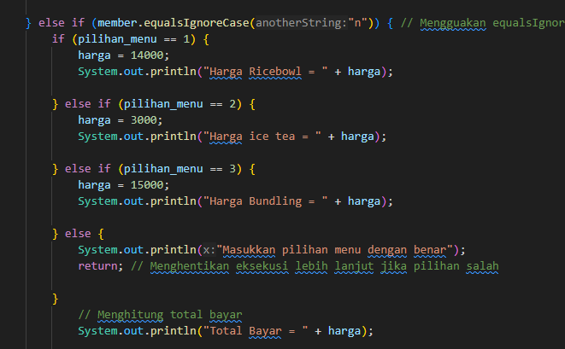
12. Jalankan program tersebut, maka outputnya adalah sebagai berikut :
13. 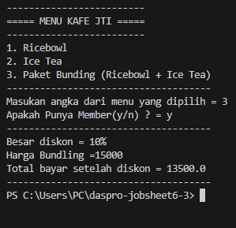
14. Commit dan push program tersebut kedalam repositori

**Pertanyaan**

1. Apakah fungsi method .equalsIgnoreCase() pada seleksi kondisi member ?
2. Apa perbedaan fungsi method .equals() dan .equalsIgnoreCase()?
3. Mengapa terdapat kode program sc.nextLine(); pada baris setelah pilihan_menu = sc.nextInt();? Jelaskan fungsinya !
4. Bagaimana outputnya ketika diberikan input jenis pembayaran melalui QRIS akan mendapatkan potongan harga Rp.1.000 bagi yang memiliki member maupun yang tidak memiliki member ?
5. Modifikasi program sesuai jawaban no 2 !
6. Push dan commit hasil modifikasi anda ke repository !

**Jawaban**

1. Fungsi method method .equalsIgnoreCase() yaitu agar mengabaikan huruf kapital
2. Fungsi method equals yaitu untuk mempertimbangkan huruf huruf kapital jadi apabila input yang diberikan memiliki kesalahan seperti huruf kapital yang berbeda maka program tidak akan berjalan

Sedangkan fungsi .equalsIgnoreCase() yaitu agar mengabaikan huruf kapital.

1. Sembilan.nextLine ();berfungsi untuk memastikan input berikutnya (member) dapat diambil dengan benar sehingga apabila tidak ada fungsi tersebut (member) tidak akan terbaca
2. 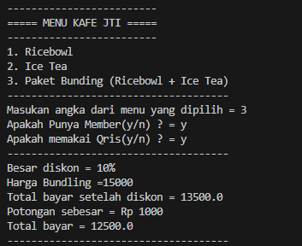

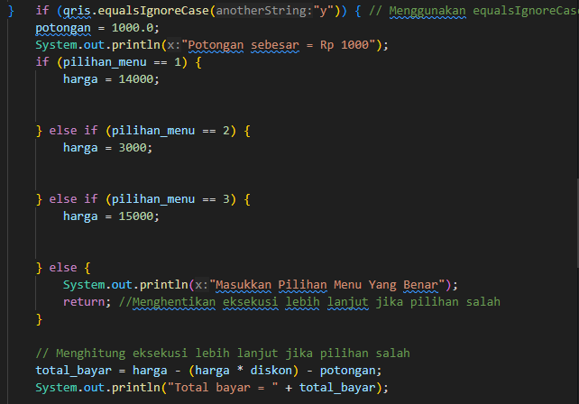

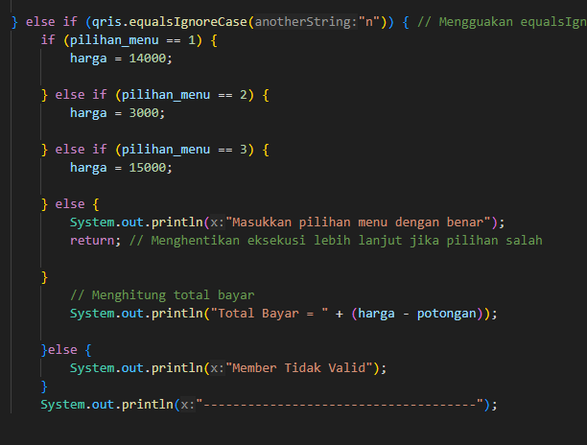

1. 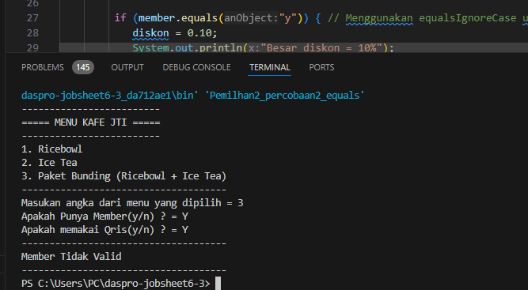





**Laporan Percobaan 3**

1. Buatlah struktur dasar java (membuat class dan program main).
2. Tambahkan import library Scanner.
3. Deklarasikan Scanner : beri nama Scanner dengan identitas Absen. Format inputAbsen
4. Deklarasikan variabel kategori, penghasilan, gajiBersih, dan pajak

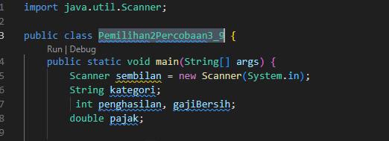

1. Tambahkan kode berikut ini untuk menerima input dari keyboard

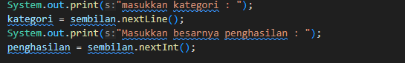

1. Buatlah struktur pengecekan kondisi bersarang. Pengecekan pertama digunakan untuk mengecek kategori (pekerja atau pebisnis). Selanjutnya dilakukan pengecekan kedua untuk menentukan besarnya pajak berdasarkan penghasilan yang telah dimasukkan. Kemudian tambahkan kode program untuk menghitung gaji bersih yang diterima setelah dipotong pajak

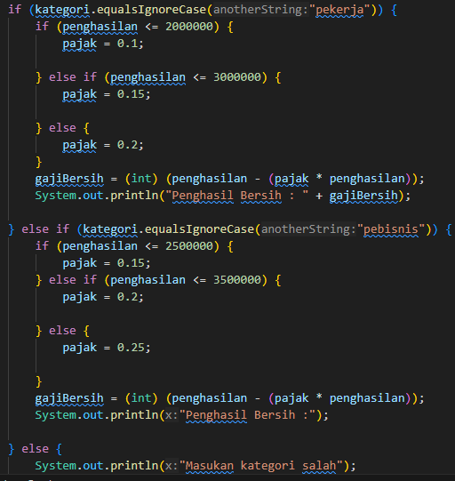

1. Jalankan program tersebut

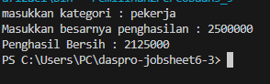

**Pertanyaan**

1. Jelaskan fungsi dari (int) pada sintaks gajiBersih = (int) (penghasilan - (penghasilan * pajak));
2. Jalankan program dengan memasukkan kategori = PEBISNIS dan penghasilan = 2000000. Amati apa yang terjadi! Apa kegunaan dari equalsIgnoreCase?
3. Ubah equalsIgnoreCase menjadi equals, kemudian jalankan program dengan memasukkan kategori = PEBISNIS dan penghasilan = 2000000. Amati apa yang terjadi! Mengapa hasilnya demikian? Apa kegunaan dari equals?

**Jawaban**

1. Fungsi dari (int) yaitu umtuk meng-casting double menjadi integer. berarti bahwa bagian desimal akan dihapus, dan hanya bagian integer (bulat) yang akan disimpan dalam *gajiBersih*
2. 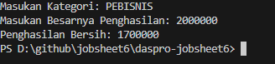

Dari hasil yang dapat diperhatikan maka dapat disimpulkan bahwa fungsi dari equalsIgnoreCase yaitu untuk mengabaikan huruf kecil maupun huruf kapital, sehingga hasilnya sama seperti sebelumnya.

1. 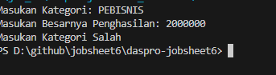

Dari hasil yang dapat diperhatikan dapat disimpulkan bahwa fungsi dari method equals yaitu untuk mempertimbangkan huruf-huruf kapital jadi apabila input yang diberikan memiliki kesalahan seperti huruf kapital yang berbeda maka program tidak akan berjalan seperti yang dapat dilihat diatas

**Laporan Tugas**

1. Buatlah struktur dasar java (membuat class dan program main).
2. Tambahkan import library Scanner.
3. Deklarasikan Scanner
4. Masukkan variable  String jenisBuku;

double harga = 20000, jumlahBuku, diskon = 0, tambahanDiskon = 0;

1. 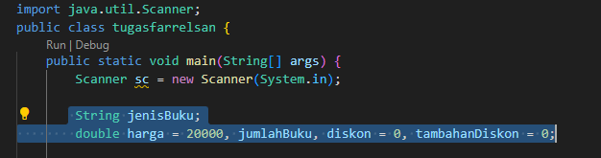
2. Tambahkan kode program berikut untuk tampilan menu

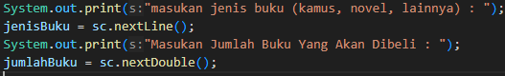

1. Buatlah struktur kondisi jika pembeli ingin memilih jenis dan jumlah buku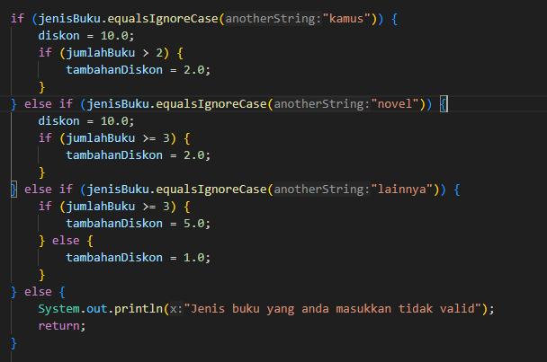
2. Lakukan perhitungan lalu print menggunakan println
3. 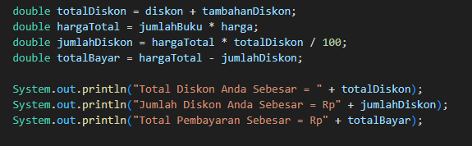
4. Coba run and debug lalu perhatikan hasilnya
5. 